ĐỀ CƯƠNG ÔN TẬP GIỮA KÌ 1 – VẬT LÝ 11
PHẦN I. Câu trắc nghiệm nhiều phương án lựa chọn. Thí sinh trả lời từ câu 1 đến câu 18. Mỗi câu hỏi thí sinh chỉ chọn một phương án.
Câu 1: Chuyển động nào sau đây không được coi là dao động cơ?
A. Một hòn đá được thả rơi. B. Pit tông chuyển động lên xuống trong xi lanh.
C. Dây đàn ghi ta rung động. D. Chiếc đu đung đưa.
Câu 2. Một vật dao động điều hòa theo phương trình x = 6cos(4πt) cm. Tần số dao động của vật là
A. f = 6 Hz. B. f = 4 Hz. C. f = 2 Hz. D. f = 0,5 Hz.
Câu 3. Một vật nhỏ dao động với phương trình . Dao động của vật nhỏ có biên độ là
A. 2 cm. B. 6 cm. C. 3 cm. D. 12 cm.
Câu 4 Một vật dao dao động điều hòa với phương trình x = 10cos(10πt) cm . Tại thời điểm t=0,25 s thì vật có li độ là
A. 0 cm B. 5 cm C. 10 cm D. – 10cm
Câu 5. Một chất điểm dao động điều hòa trong thời gian 2 phút vật thực hiện được 30 dao động. Chu kì của dao động của vật là
A. 2,0 s. B. 2 s. C. 4 s. D. 0,5 s.
Câu 6: Đồ thị biểu diễn hai dao động điều hòa cùng phương, cùng tần số.
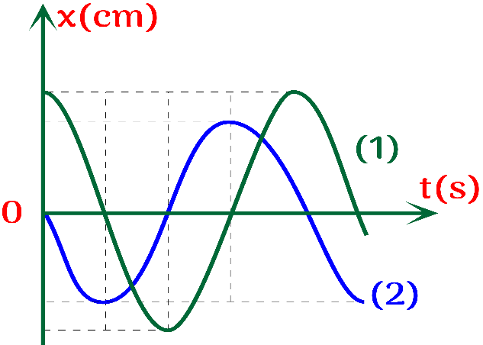
Nhìn vào đồ thị ta có thể kết luận rằng là
A. hai dao động cùng pha.
B. hai dao động ngược pha
C. dao động 1 trễ pha hơn dao động 2 một góc π/2.
D. dao động 1 sớm pha hơn dao động 2.
Câu 7: Đồ thị dao động điều hòa của một vật như hình vẽ. Phương trình dao động của vật là:
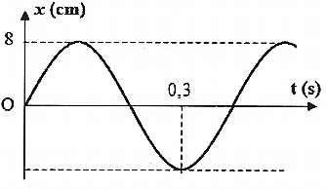
A. $x=0,3\cos\left(5πt+\frac{π}{2}\right) \left(cm\right)$ B. $x=8\cos\left(5πt-\frac{π}{2}\right) \left(cm\right)$
C. $x=8\cos\left(10πt+\frac{π}{2}\right) \left(cm\right)$ D. $x=0,3\cos\left(10πt-\frac{π}{2}\right) \left(cm\right)$
Câu 8. Một chất điểm dao động điều hòa trên trục Ox với chu kì T. Vị trí cân bằng của chất điểm trùng với gốc tọa độ, khoảng thời gian ngắn nhất để nó đi từ vị trí cân bằng (x = 0) đến li độ x= +A là A. T/6. B. T/4. C. T/2. D. T/12.
Câu 9. Một chất điểm dao động điều hòa dọc theo trục Ox với phương trình x = 5cos(2πt) (cm). Quãng đường đi được của chất điểm trong 3 chu kì dao động (tính theo đơn vị cm) là:
A. 100 cm. B. 10 cm. C. 60 cm. D. 5 cm
Câu 10: Phương trình dao động điều hòa của một chất điểm: . Phương trình vận tốc tương ứng của chất điểm là:
A. B.
C. D.
Câu 11: Cho vật dao động điều hòa. Tốc độ đạt giá trị cực đại khi vật qua vị trí
A. biên. B. cân bằng.
C. cân bằng theo chiều dương. D. cân bằng theo chiều âm.
Câu 12: Trong dao động điều hòa, gia tốc của vật đạt giá trị cực đại khi vật qua vị trí
A. biên âm. B. biên dương. C. biên. D. cân bằng.
Câu 13. Một chất điểm dao động điều hoà với phương trình dạng . Lấy π² = 10, biểu thức gia tốc tức thời của chất điểm là
A. B.
C. D.
Câu 14: Một vật dao động điều hòa với tần số góc Khi vật đi qua li độ thì nó có tốc độ là Biên độ giao động của vật là
A. B. C. D.
Câu 15. Cho một chất điểm dao động điều hòa với biên độ tốc độ cực đại là Khi li độ là thì vận tốc bằng
A. B. C. D.
Câu 16. Trong dao động điều hoà, gia tốc biến đổi
A. cùng pha với vận tốc. B. ngược pha với vận tốc.
C. sớm pha 0,5π so với vận tốc. D. trễ pha 0,5π so với vận tốc.
Câu 17: Phương trình li độ của một vật dao động điều hoà có dạngvới x đo bằng cm và t đo bằng s. Phương trình vận tốc của vật là
A. B.
C. D.
Câu 18: Một chất điểm dao động điều hòa quanh vị trí cần bằng O. Lấy gốc thế năng tại O. Khi vật đi từ biên âm sang biên dương thì
A. động năng giảm rồi tăng. B. động năng tăng rồi giảm.
C. động năng luôn tăng. D. động năng luôn giảm.
Câu 19. Một con lắc đơn sợi dây có chiều dài l, đặt ở nơi có gia tốc rơi tự do là g , con lắc đơn dao động điều hòa với tần số góc được tính bằng công thức nào sau đây?
A. . B. . C. . D. .
Câu 20. Một con lắc đơn dao động điều hòa với chu kì 2s. Tính chu kỳ của cơ năng?
A. 2s. B. Không biến thiên. C. 4. D. 1s.
Câu 21: Một vật có khối lượng dao động điều hòa với biên độ và tần số góc Động năng cực đại của vật là
A. B. C. D.
Câu 22. Một người xách một xô nước đi trên đường, mỗi bước đi được 60 cm. Chu kỳ dao động riêng của nước trong xô là 1s. Nước trong xô bị sóng sánh mạnh nhất khi người đó đi với tốc độ là
A. 0,4 m/s. B. 0,6 m/s. C. 60 m/s. D. 0,5 m/s.
Câu 23: Một vật nhỏ thực hiện dao động điều hòa theo phương trình x = 10sin(4πt + π/2). (cm) với t tính bằng giây. Động năng của vật đó biến thiên với chu kì bằng
A. 1,00 s. B. 1,50 s. C. 0,50 s. D. 0,25 s.
Câu 24: Một chất điểm dao động điều hoà với biên độ 12 cm, khi động năng bằng thế năng thì li độ của vật là
A. 0. B. ±6cm. C. ±6 cm. D. ±12 cm.
Câu 25: Dao động có chu kì, tần số không phụ thuộc vào các yếu tố bên ngoài mà chỉ phụ thuộc vào các đặc tính của hệ là dao động gì?
A. cưỡng bức B. tự do C. tắt dần D. cộng hưởng
Câu 26. Một người xách một xô nước đi trên đường, mỗi bước đi được 60 cm. Chu kỳ dao động riêng của nước trong xô là 1s. Nước trong xô bị sóng sánh mạnh nhất khi người đó đi với tốc độ là
A. 0,4 m/s. B. 0,6 m/s. C. 60 m/s. D. 0,5 m/s.
Câu 27: Một hệ dao động chịu tác dụng của ngoại lực tuần hoàn thì xảy ra hiện tượng cộng hưởng. Tần số dao động riêng của hệ phải là
A. . B. . C. . D. .
Câu 28: Phát biểu nào dưới đây về dao động cưỡng bức là sai?
A. Dao động cưỡng bức là dao động dưới tác dụng của ngoại lực biến thiên tuần hoàn.
B. Dao động cưỡng bức là điều hoà.
C. Dao động cưỡng bức có tần số bằng tần số của lực cưỡng bức.
D. Biên độ dao động cưỡng bức thay đổi theo thời gian.
PHẦN II. Câu trắc nghiệm đúng sai. Thí sinh trả lời từ câu 1 đến câu 4. Trong mỗi ý a), b), c), d) ở mỗi câu, thí sinh chọn đúng hoặc sai.
Câu 29: Một vật dao động điều hòa với phương trình $x=4\cos\left(2πt+\frac{π}{2}\right) \left(cm,\text{ s}\right).$
a) Tần số góc của dao động là 2π rad.
b) Chu kì dao động của vật là
c) Pha ban đầu của vật là $\left(2πt+\frac{π}{2}\right)$ rad.
d) Lấy . Gia tốc cực đại của vật có độ lớn là . .
Câu 30: Cho hai dao động điều hoà có phương trình là
a. Nếu ϕ₁ > ϕ₂ thì dao động 1 trễ pha hơn dao động 2.
b. Nếu ϕ₁ < ϕ₂ thì dao động 1 sớm pha hơn dao động 2.
c. Nếu ϕ₁ = ϕ₂ thì dao động 1 cùng (đồng) pha với dao động 2.
d. Nếu ϕ₁ = ϕ₂ ± π thì dao động 1 ngược pha với dao động 2.
Câu 31. Đồ thị li độ - thời gian của một vật dao động điều hòa được mô tả trên hình
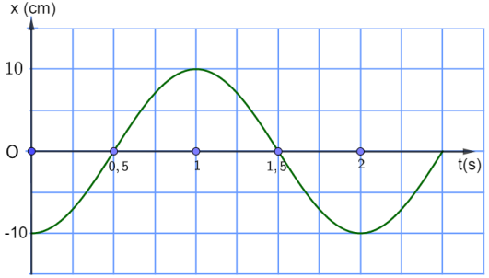
a) Biên độ dao động của vật là 10 cm.
b) Pha ban đầu của vật là .
c) Chu kì dao động của vật là 1(s).
d) Tốc độ của vật tại thời điểm 1,5s là .
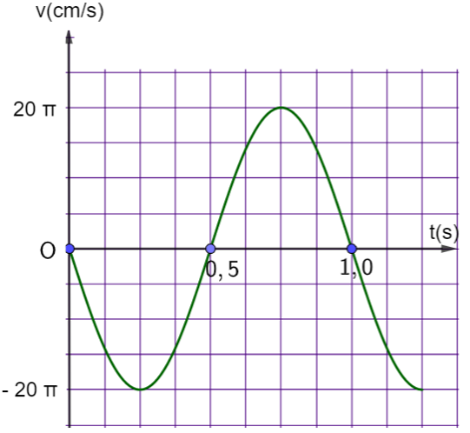
Câu 32. Hình bên là đồ thị vận tốc – thời gian của một vật dao động điều hòa.
a) Vận tốc cực đại của vật có độ lớn .
b) Tần số của dao động là 1 (Hz).
c) Biên độ của dao động là 10cm
d) Quãng đường vật đi được sau 10s là 400 m.
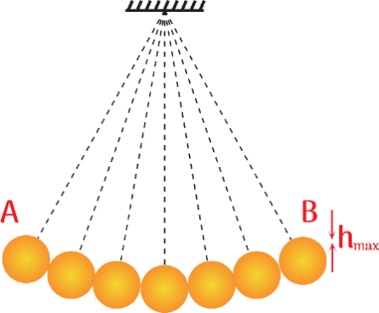
Câu 33: Mô tả sự biến đổi động năng và thế năng của con lắc đơn khi quả cầu đi từ vị trí biên A, qua vị trí cân bằng O sang vị trí biên B như hình vẽ dưới đây.
a. Tại vị trí A thế năng của con lắc đơn đạt giá trị cực đại.
b. Tại vị trí B động năng của con lắc đơn đạt giá trị cực đại.
c. Tại vị trí cân bằng thế năng của con lắc đơn đạt giá trị cực đại.
d. Khoảng thời gian con lắc đi qua hai vị trí A và B là một phần hai chu kì dao động.
Câu 34: Đồ thị hình 3.4 mô tả sự thay đổi động năng theo li độ của quả cầu có khối lượng 400g trong một con lắc lò xo treo thẳng đứng.
a) Biên độ dao động của con lắc là 4cm. |  | 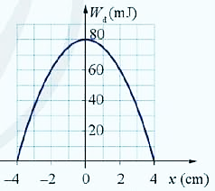  Hình 3.4. Đồ thị mô tả sự thay đổi của động năng theo li độ của quả cầu trong con lắc lò xo thẳng đứng.
b) Từ đồ thị ta thấy W = W_{đmax} = 80J
c) Tốc độ cực đại của vật dao động:
d) Tại x = 2cm, thế năng của vật: W_{t} = 20mJ.
Câu 35: Một con lắc lò xo có khối lượng vật nặng m = 1 kg, dao động điều hoà với chu kì
T = 0,2π (s), biên độ dao động bằng 2 cm.
a) Độ cứng của lò xo là 100 N/m.
b) Trong quá trình dao động thì cơ năng của con lắc biến thiên điều hoà theo thời gian.
c) Cơ năng của con lắc là 2 mJ.
d) Động năng của con lắc có li độ 1cm là 15 mJ.
PHẦN III. Câu trắc nghiệm trả lời ngắn.
Câu 36. Một chất điểm dao động điều hòa với phương trình cm. Li độ của chất điểm tại thời điểm là bao nhiêu cm?
Đáp án:
Câu 37: Một vật nhỏ thực hiện dao động điều hòa với phương trình x = 10cos(4πt + π/2) (cm) với t tính bằng giây. Động năng của vật đó biến thiên với chu kì bằng
Đáp án:
Câu 38: Một con lắc đơn có chiều dài 1 m khối lượng 100 g dao động trong mặt phẳng thẳng đứng đi qua điểm treo tại nơi có g = 10 m/s². Lấy mốc thế năng ở vị trí cân bằng. Bỏ qua mọi ma sát. Khi sợi dây treo hợp với phương thẳng đứng một góc 30° thì tốc độ của vật nặng là 0,3 m/s. Cơ năng của con lắc đơn là bao nhiêu Jun? (làm tròn đến 2 chữ số thập phân)
Đáp án:
Câu 39. Hình vẽ bên là đồ thị biểu diễn sự phụ thuộc của vận tốc v vào thời gian t của một vật dao động điều hòa. Xác định biên độ dao động của vật? (Theo đơn vị cm).  Đáp án: | 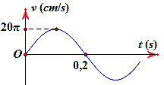
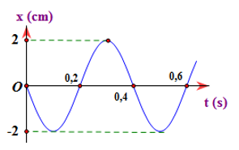
Câu 40: Một vật dao động điều hòa có đồ thị li độ phụ thuộc thời gian như vẽ dưới. Chu kì dao động cảu vật là bao nhiêu giây?
Đáp án:

Câu 41. Một vật dao động điều hòa có phương trình li độ . Khoảng thời gian tối thiểu để vật đi từ li độ 4 cm đến vị trí có li độ cm là là bao nhiêu giây?
Đáp án:
Câu 42: Một vật dao động điều hòa với phương trình x= 3cos(5πt + $\frac{π}{3})$ cm. kể từ t=0, quãng đường vật đi được trong 1,3s bằng bao nhiêu cm? (kết quả làm tròn đến 1 chữ số thập phân)
Đáp án:
Câu 43: Một chất điểm dao động điều hòa theo phương trình x = (x tính bằng cm; t tính bằng s). Kể từ t = 0, chất điểm đi qua vị trí có li độ x = -2 cm lần thứ 2011 tại thời điểm
Đáp án:
PHẦN IV. Tự luận
Câu 44. Vật dao động trên quỹ đạo dài , tần số dao động của vật là Biết rằng tại vật đi qua vị trí theo chiều dương. Phương trình dao động của vật là

Câu 45.Một con lắc lò xo có độ cứng 100 N/m dao động điều hoà theo phương trình . Tính thế năng, cơ năng và động năng của vật tại li độ

